温馨提示：
此题库为Word版，请按住Ctrl,滑动鼠标滚轴，调节合适的观
看比例，点击右上角的关闭按钮可返回目录。
考点3 万有引力与航天
一、选择题
1.（2011·四川理综·T17）据报道，天文学家近日发现了一颗距地球40光年的“超级地球”，名为“55Cancri e”该行星绕母星（中心天体）运行的周期约为地球绕太阳运行周期的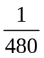，母星的体积约为太阳的60倍.假设母星与太阳密度相同，“55 Cancri e”与地球均做匀速圆周运动，则“55 Cancri e”与地球的
( )
A.轨道半径之比约为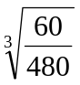 B. 轨道半径之比约为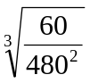
C.向心加速度之比约为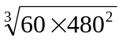 D. 向心加速度之比约为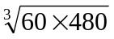
【思路点拨】本题中涉及两个中心天体，可用万有引力定律结合向心力公式写出相应的通式，再代入题中的已知条件进行求解.
【精讲精析】选B.由公式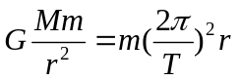，可得通式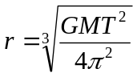，从而判断A错B对；再由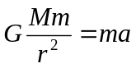得通式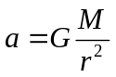，可知C、D皆错.
2.（2011·北京高考·T15）由于通讯和广播等方面的需要，许多国家发射了地球同步轨道卫星，这些卫星的( )
A. 质量可以不同 B. 轨道半径可以不同
C. 轨道平面可以不同 D. 速率可以不同
【思路点拨】解答本题时可按以下思路分析：⑴在地面上看来，同步卫星是静止不动的.⑵同步卫星的周期与地球自转周期相同.⑶轨道半径决定卫星周期
【精讲精析】选A. 万有引力提供卫星的向心力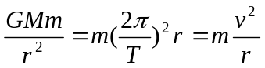，解得周期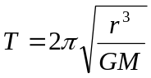，环绕速度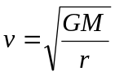，可见周期相同的情况下轨道半径必然相同，B错误，轨道半径相同必然环绕速度相同，D错误，同步卫星相对于地面静止在赤道上空，所有的同步卫星轨道运行在赤道上空同一个圆轨道上，C错误，同步卫星的质量可以不同，A正确.
3.（2011·大纲版全国·T19）我国“嫦娥一号”探月卫星发射后，先在“24小时轨道”上绕地球运行(即绕地球一圈需要24小时)；然后，经过两次变轨依次到达“48小时轨道”和“72小时轨道”；最后奔向月球。如果按圆形轨道计算，并忽略卫星质量的变化，则在每次变轨完成后与变轨前相比，( )
A．卫星动能增大，引力势能减小B．卫星动能增大，引力势能增大
C．卫星动能减小，引力势能减小D．卫星动能减小，引力势能增大
【思路点拨】解答本题要把握以下思路：。
周期T越大，轨道r越大
r越大，速度环绕越小，动能越小

r增大引力做功增加，引力势能增加，
r增大时，动能减小，引力势能增加
【精讲精析】选D.当卫星在圆周轨道上做匀速圆周运动时，万有引力充当向心力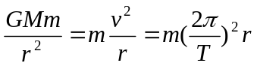，所以环绕周期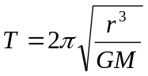，环绕速度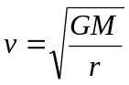可以看出，周期越大，轨道半径越大，轨道半径越大，环绕速度越小，动能越小.在变轨过程中，克服引力做功，引力势能增加，所以D选项正确。
4.（2011·重庆理综·T21）某行星和地球绕太阳公转的轨道均可视为圆。每过N年，该行星会运行到日地连线的延长线上，如题21图所示。该行星与地球的公转半径之比为( )
A．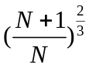 B. 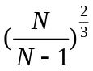
C．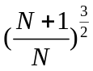 D. 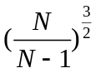
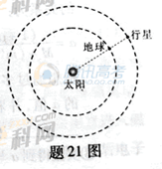
【思路点拨】解答本题时可按以下思路分析：⑴根据题意，算出周期之比.⑵根据开普勒第三定律计算半径之比.
【精讲精析】选B.地球周期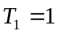年，经过N年，地球比行星多转一圈，即多转，角速度之差为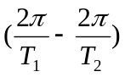，所以 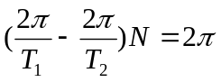，即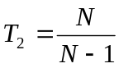，由开普勒第三定律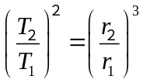得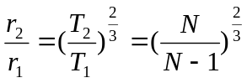
二、非选择题
5.（2011·上海高考物理·T22B）人造地球卫星在运行过程中由于受到微小的阻力，轨道半径将缓慢减小。在此运动过程中，卫星所受万有引力大小将 (填“减小”或“增大”)；其动能将 (填“减小”或“增大”)。
【思路点拨】解答本题要把握以下思路：⑴万有引力与距离的关系。⑵环绕速度与半径的关系，
【精讲精析】根据万有引力公式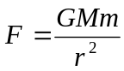，当轨道半径减小的过程中，万有引力增大，根据环绕速度公式，当轨道半径减小的过程中，环绕速度增大，卫星动能增大．
答案:增大，增大

